明說 | 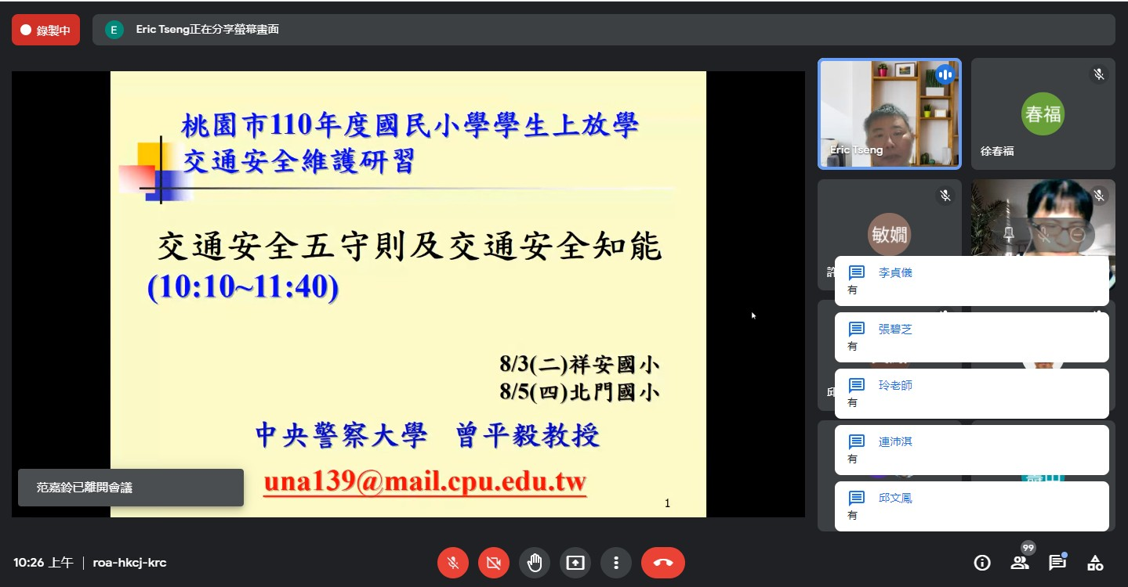
參與本市舉辦之交通安全研習
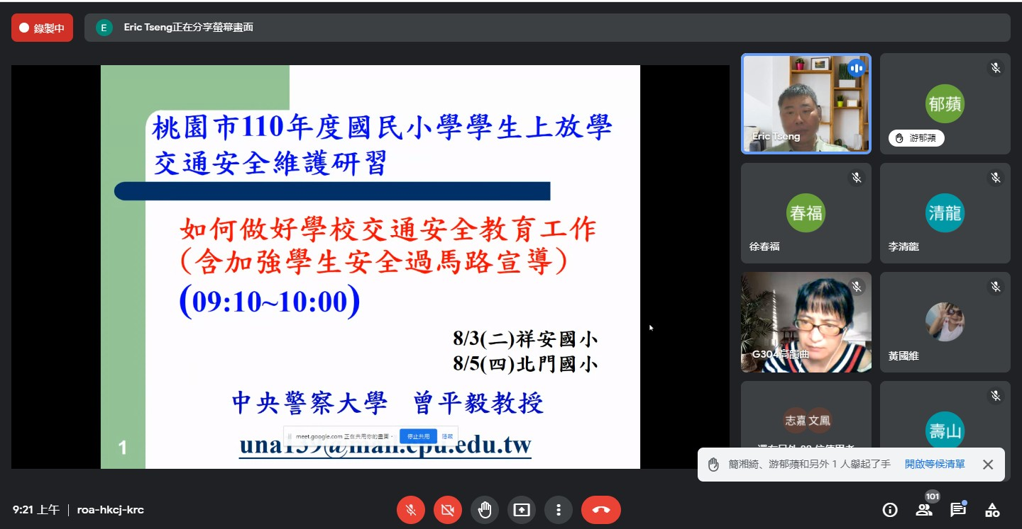 |  | 明說
 |  | 參與本市舉辦之交通安全研習

